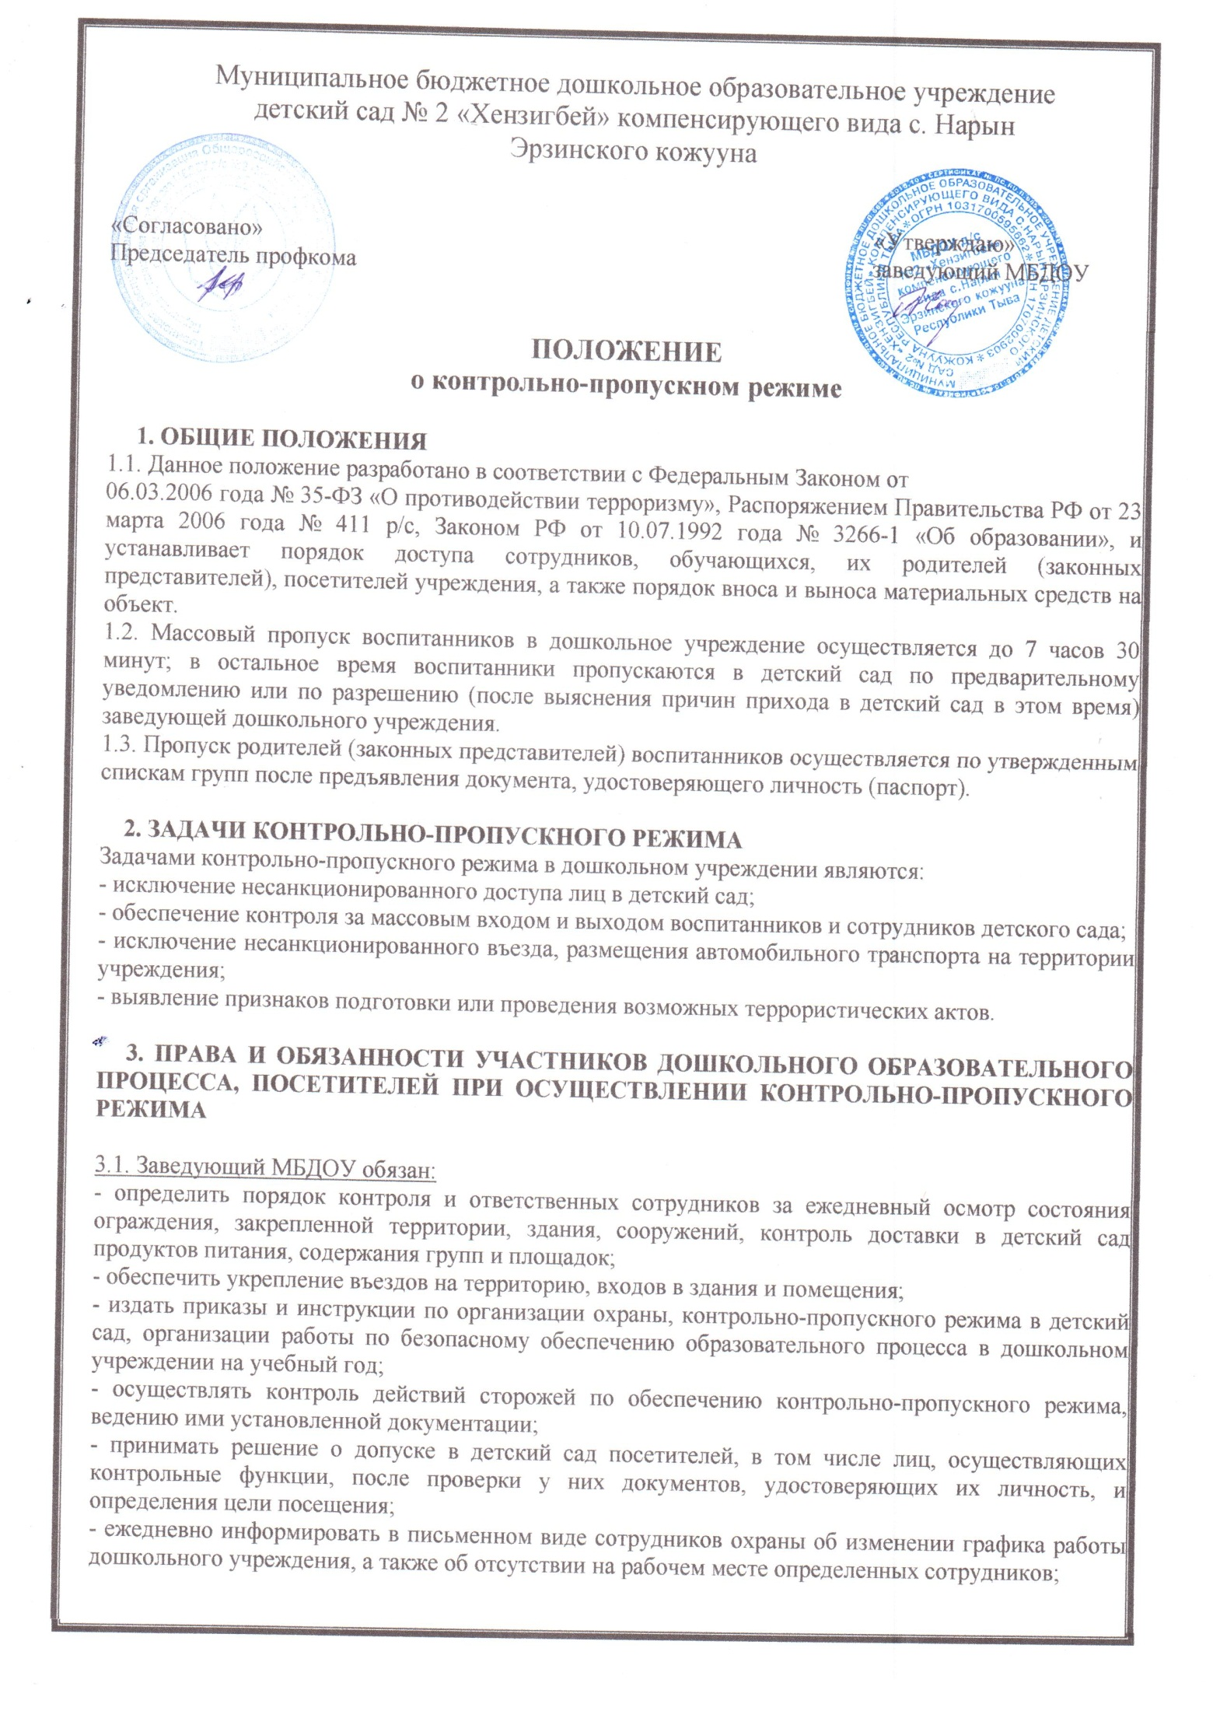
- принимать решение о допуске в детский сад посетителей, в том числе лиц, осуществляющих контрольные функции, после проверки у них документов, удостоверяющих их личность, и определения цели посещения;
- ежедневно информировать в письменном виде сотрудников охраны об изменении графика работы дошкольного учреждения, а также об отсутствии на рабочем месте определенных сотрудников;
- заведующая фиксирует всю информацию о дежурстве сотрудников, об опозданиях, нарушениях учебного и пропускного режимов.

3.2. Завхоз обязан:
- обеспечить исправное состояние стен, крыш, потолков, окон, дверей помещений с целью исключения возможности несанкционированного проникновения через них посторонних лиц либо размещения взрывчатых веществ;
- обеспечить свободный доступ сотрудников охраны к установленным приборам внутренней связи, охранно-пожарной сигнализации, средствам телефонной связи и оповещения;
- обеспечить исправное состояние всех запасных выходов, которые должны быть закрыты на засовы и опечатаны, а также контроль целостности печатей с целью исключения возможности несанкционированного проникновения через запасные выходы посторонних лиц либо размещения взрывчатых веществ;

3.3. Сотрудники детского сада обязаны:
- проводить предварительную визуальную проверку мест проведения занятий с воспитанниками или рабочих мест на предмет обнаружения посторонних лиц, взрывоопасных и посторонних предметов; установления нарушения целостности стен, крыш, потолков, окон, в том числе с распашными решетками, чердачных и слуховых окон, дверей помещений;
- в случае обнаружения нарушений немедленно поставить в известность руководство дошкольного учреждения и действовать в соответствии с инструкцией по обеспечению безопасности учебно-воспитательного процесса или указанием администрации.
- уведомить в письменном виде заведующего МБДОУ о приглашении посетителей на определенное время;

3.4. Родители воспитанников детского сада обязаны:
- приводить детей в детский сад и покидать его в соответствии с режимом;
- при входе в детский сад предъявить документ удостоверяющий личность;
- в любое время нахождения в помещении или на территории детского сада по требованию работников дошкольного учреждения предъявить документ (изучить документ, удостоверяющий личность посетителя, выяснить цель визита и лицо, к которому пришли; зафиксировать эту информацию, а также время визита в журнале охраны; получить разрешение заведующего МБДОУ и выдать пропуск, проводить посетителя в нужный кабинет; по окончании визита посетителя получить у него пропуск, отметить в журнале охраны время выхода посетителя детского сада).

3.5.Сторож
- до начала и после окончания рабочего дня, осуществлять ежедневный осмотр состояния ограждений, здания, помещений детского сада на предмет исключения возможности несанкционированного проникновения посторонних лиц либо размещения взрывчатых веществ.

